附件3：
宝安区海旺学校交通指引图
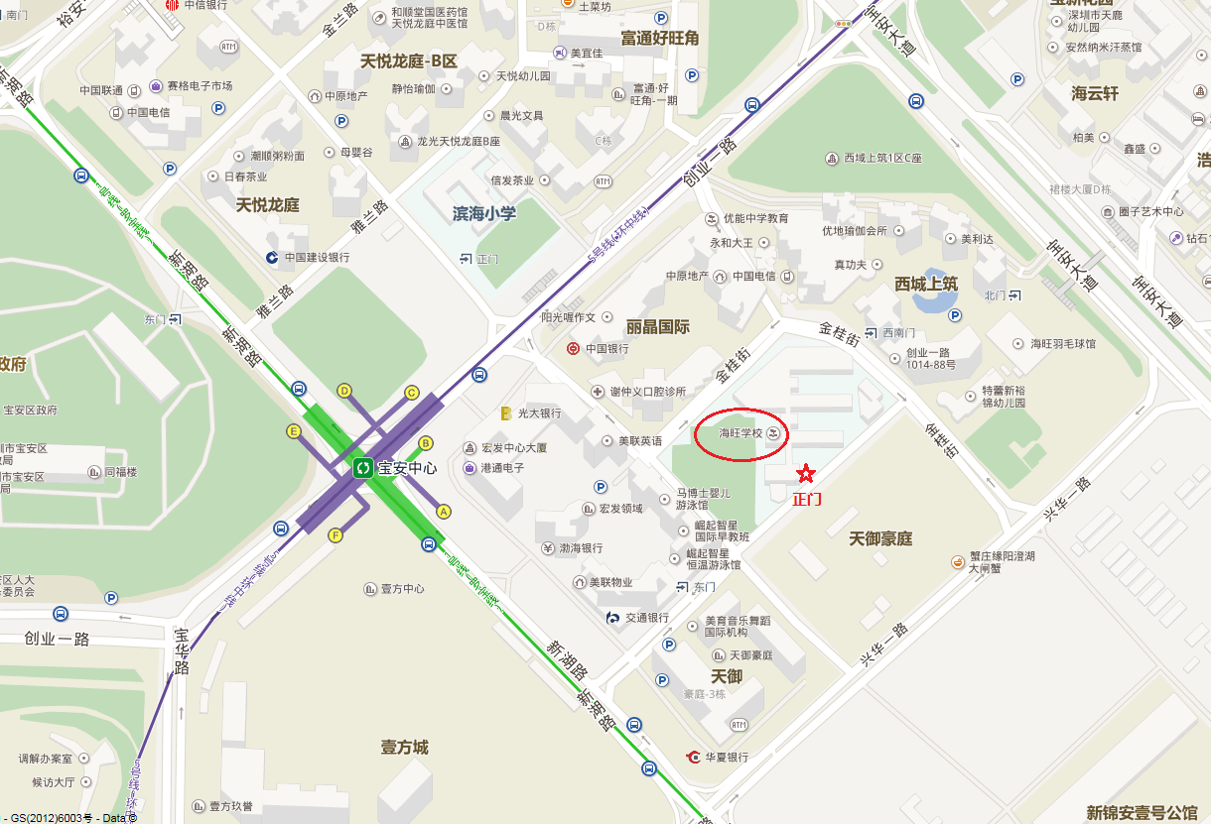
地址：深圳市宝安中心区N5区圣洁路
注意：因宝安区海旺学校停车位有限，不能安排考生停车，请考生合理安排出行方式，并从正门入场，不便之处敬请谅解。

